Kurrikula: Shkencat e natyrës

Titulli: Faktorët që ndikojnë në zhvillimin tim

Rezultatet e të nxënit:

Mëson për faktorët të cilët ndikojnë në zhvillimin e tij.

Kupton se një mjedis i pastër , i gjelbëruar dhe i qetë na bënë më të shëndetshëm.

Kupton rëndësin e mbjelljes së ndonjë peme apo luleje sepse hapësira e gjelbër përbën një mjedis të pastër dhe të bukur.

Identifikon se cilësia e jetës së njeriut është e lidhur ngushtë me mjedisin.



Përshkrimi i aktivitetit;

Nxënësit i tregohet se, për një zhvillim të mirë dhe të shëndetshëm duhet t’i përmbahemi disa rregullave si: Të kemi një mjedis të pastër, të gjelbëruar dhe të qetë. Tregojmë nxënësve se, cilësia e jetës së njeriut është e lidhur ngushtë me cilësinë e mjedisit. Pyesim nxënësin se, a keni organizuar ndonjë aktivitet për pastrimin e shkollës suaj? Nxënësit përgjigjen po, shumë herë sepse ne kemi një oborr të shkollës që është shumë i madh dhe atë e mbajmë shumë pastër.

Faktorët që ndikojnë në zhvillimin tim

Planeti toka është shtëpia e njerëzve, kafshëve dhe bimëve.

Mbeturinat e hedhura gjithandej ndikojnë keq në shëndetin tonë dhe duhet të reagojmë. Një mjedis i pastër , i gjelbëruar dhe i qetë, na bën më të shëndetshëm. Cilësia e jetës së njeriut është e lidhur ngushtë me cilësinë e mjedisit. Mjedisi është gjithçka që na rrethon. Unë e mbaj pastër atë sepse unë luaj aty. Shpesh herë organizohemi me shoqet dhe shokët qe të mbjellim ndonjë pemë apo lule sepse hapësira e gjelbërt përbën një mjedis të pastër dhe të bukur. Mirëmbajtja e mjedisit tonë na bën të lumtur.

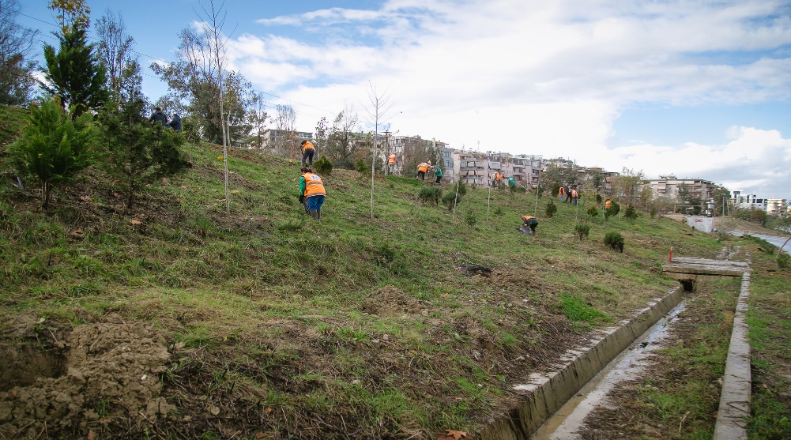

Aktivitet: Plotëso me po ose jo tabelën më poshtë.

A ndikon shëndeti ne pastërtinë e mjedisit?

A duhet ti hedhim mbeturinat kudo?

Ativitet: Shkuaj një ose dy fjalë për mjedisin